酒店预定系统

详细设计模型

学 院：南京大学软件学院

团 队：第5组

成 员：陈书玉 陈俐俐 程芸菲 陈悦

完成日期：2016/11/13

更新历史 4

1. 模块类设计图 5

1.1userbl模块类设计图 5

1.2webstrategybl模块类设计图 6

1.3HotelStrategybl模块类设计图 7

1.4personnelbl模块类设计图 7

1.5searchhotelbl模块类设计图 8

1.6Checkinbl模块类设计图 9

1.7AvailableRoombl模块类设计图 10

1.8Creditbl模块类设计图 11

1.9hotelbl模块类设计图 12

1.10Orderbl模块类设计图 13

2. 顺序图 14

2.1userbl模块顺序图 14

2.1.1维护个人信息的顺序图 14

2.1.2用户修改密码的顺序图 15

2.2webstrategybl模块顺序图 15

2.2.1获取最佳网站策略的顺序图 16

2.2.2制定网站策略的顺序图 16

2.3HotelStrategybl模块顺序图 16

2.3.1制定策略的顺序图 17

2.3.2更新房型价格的顺序图 17

2.3.3获得最佳策略的顺序图 18

2.4personnelbl模块顺序图 18

2.4.1增加用户信息的顺序图 19

2.4.2修改用户信息的顺序图 19

2.5searchhotelbl模块顺序图 21

2.5.1查看预定过的酒店的顺序图 21

2.6Checkinbl模块顺序图 22

2.6.2线下入住退房的顺序图 23

2.7AvailableRoombl模块顺序图 23

2.7.1修改酒店房间信息的顺序图 24

2.7.2线下入住退房的顺序图 24

2.8Creditbl模块顺序图 25

2.8.1管理信用的顺序图 25

2.9hotelbl模块顺序图 26

2.9.1酒店工作人员修改酒店信息的顺序图 26

2.9.2顾客查看酒店信息的顺序图 27

2.9.3酒店工作人员修改酒店信息的顺序图 27

2.10Orderbl模块顺序图 28

2.10.1新增订单的顺序图 28

2.10.2评价订单的顺序图 29

3. 状态图 30

3.1User对象状态图 31

3.2webstrategy对象状态图 31

3.3HotelStrategy对象状态图 31

3.4personnel对象状态图 32

3.5searchhotel对象状态图 33

3.6Checkin对象状态图 34

3.7AvailableRoom对象状态图 34

3.8Credit对象状态图 35

3.9hotel对象状态图 36

3.10Order对象状态图 37

# 更新历史

|  |  |  |  |
| --- | --- | --- | --- |
| **修改人员** | **修改日期** | **修改原因** | **版本号** |
| 陈悦 | 2016/10/24 | 整理 | V0.1 |
| 陈书玉 | 2016/11/1 | 更新user的类设计图和顺序图 | V0.2 |
| 程芸菲 | 2016/11/1 | 更新Hotel的类设计图和顺序图 | V0.3 |
| 陈悦 | 2016/11/1 | 更新Credit和AvailableRoom的类设计图和顺序图 | V0.4 |
| 陈俐俐 | 2016/11/1 | 更新order的类设计和顺序图 | V0.5 |
| 陈书玉 | 2016/11/9 | 修改order和personnel的类设计图 | V0.6 |

# 模块类设计图

## 1.1userbl模块类设计图

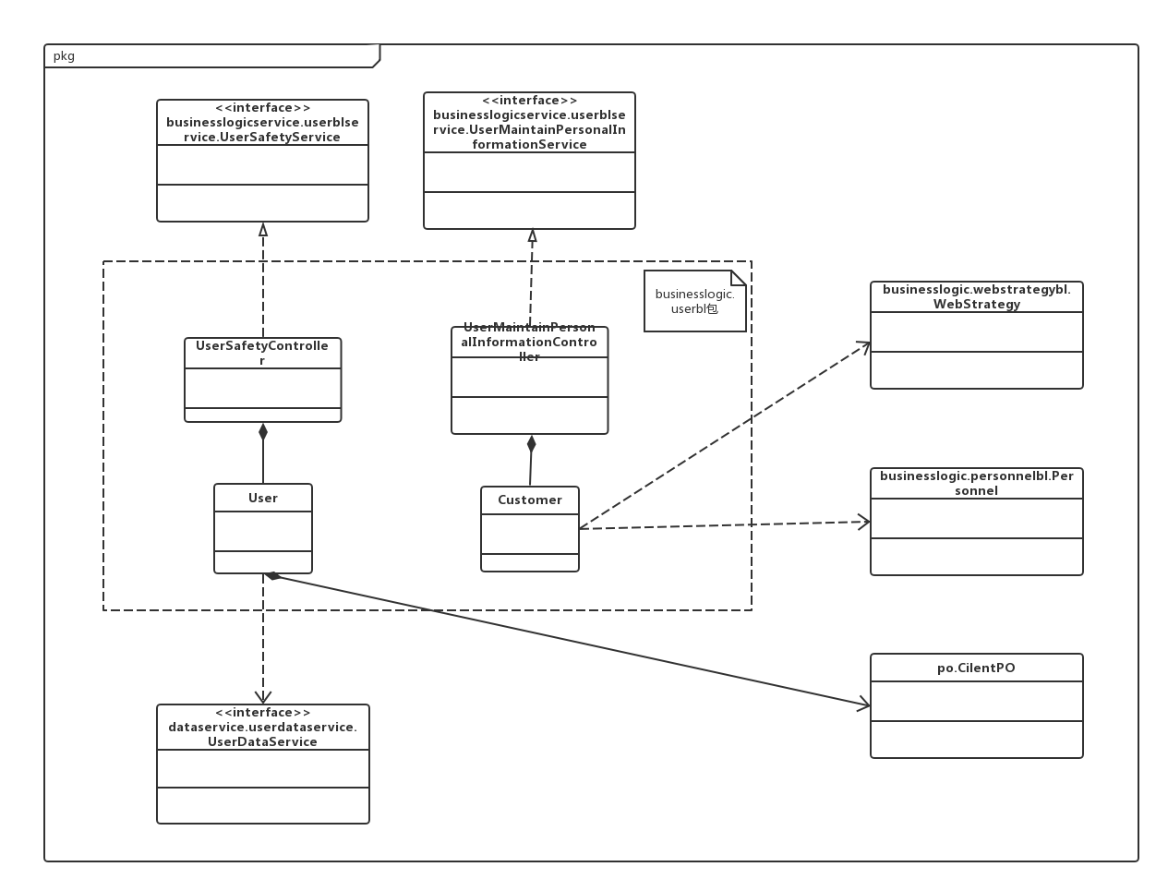

## 1.2webstrategybl模块类设计图

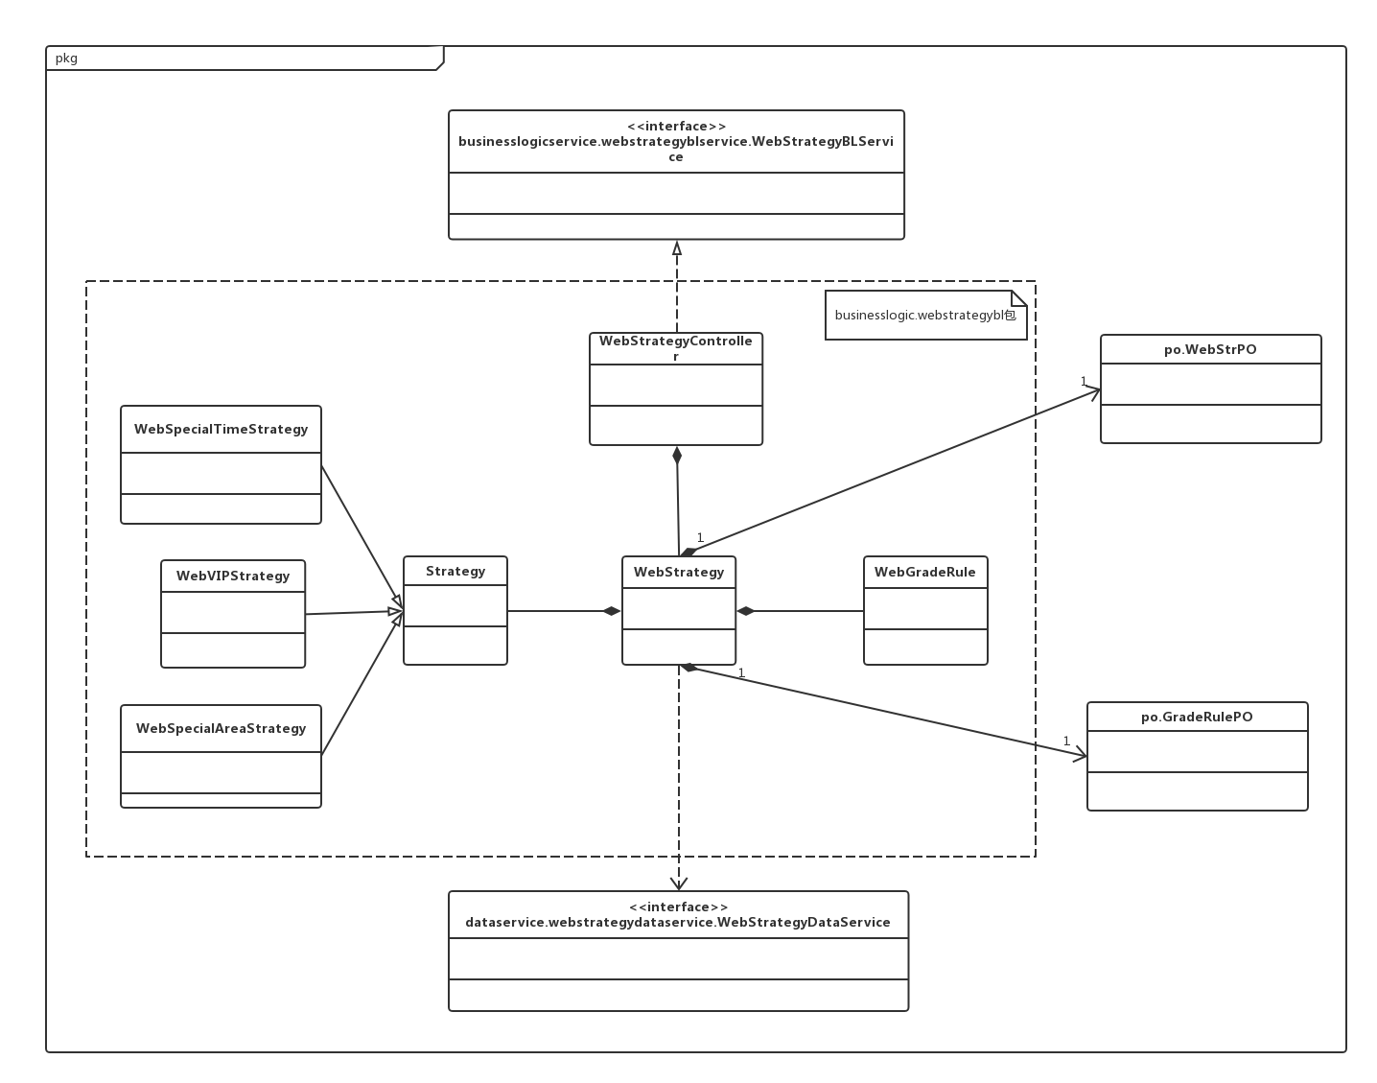

## 1.3HotelStrategybl模块类设计图

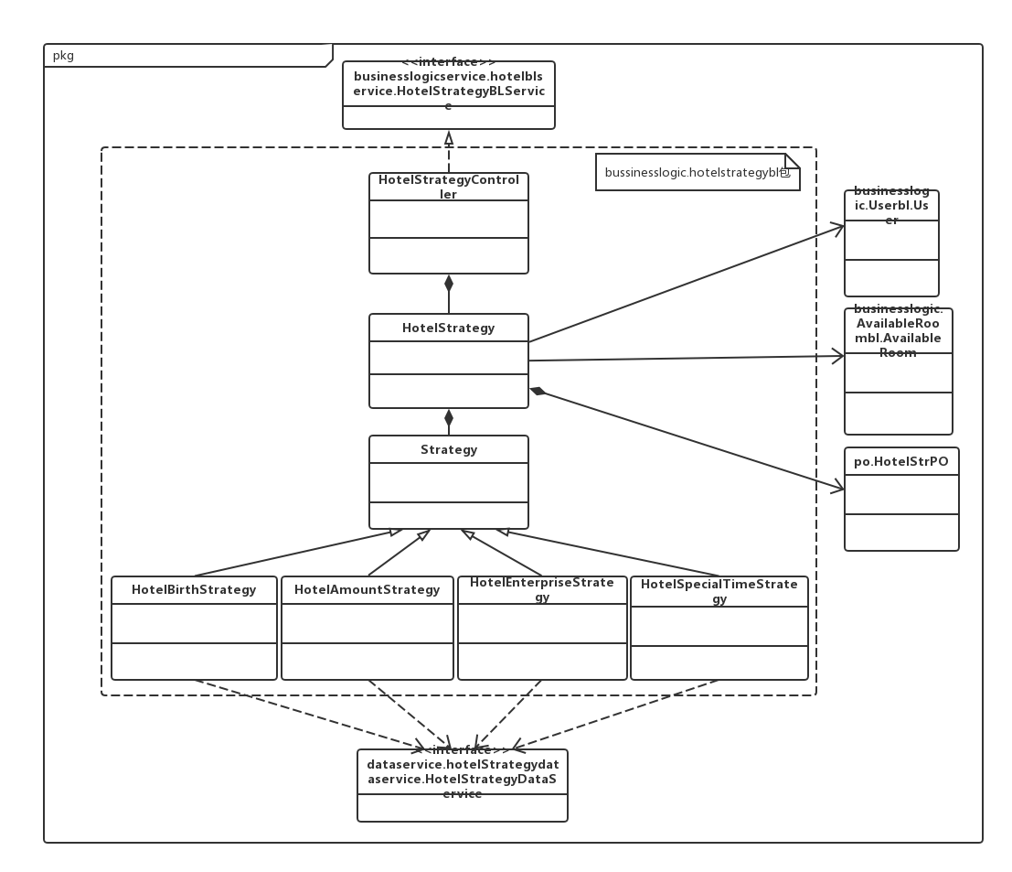

## 1.4personnelbl模块类设计图

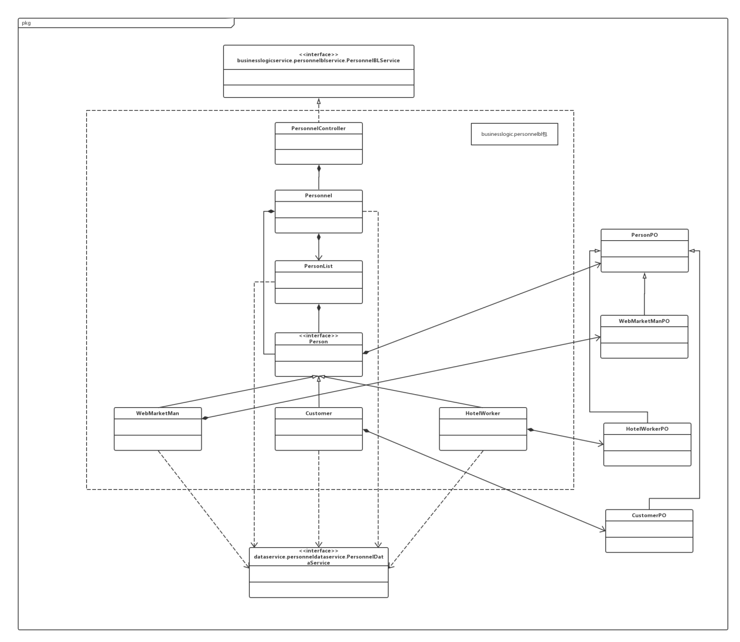

## 1.5searchhotelbl模块类设计图

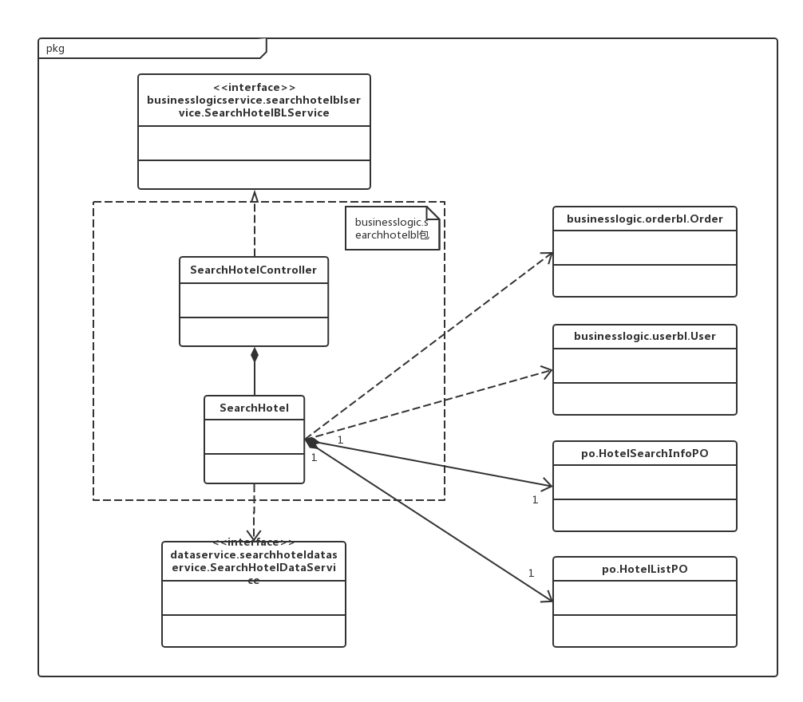

## 1.6Checkinbl模块类设计图

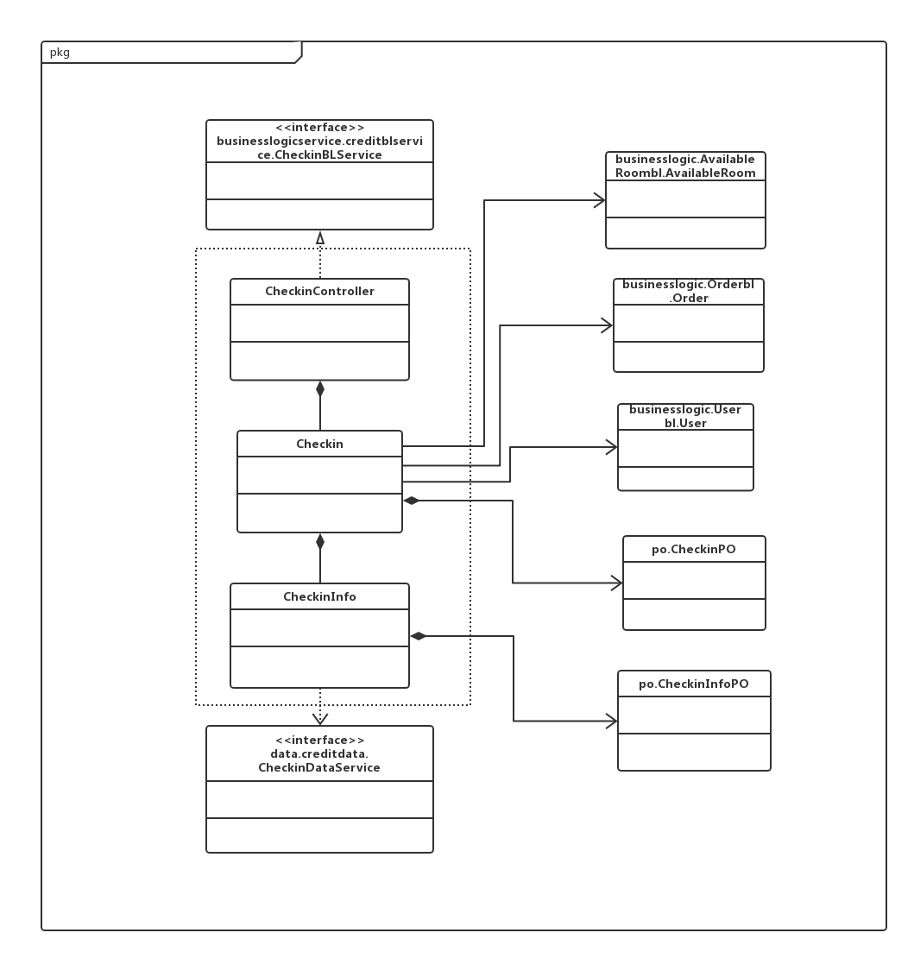

## 1.7AvailableRoombl模块类设计图

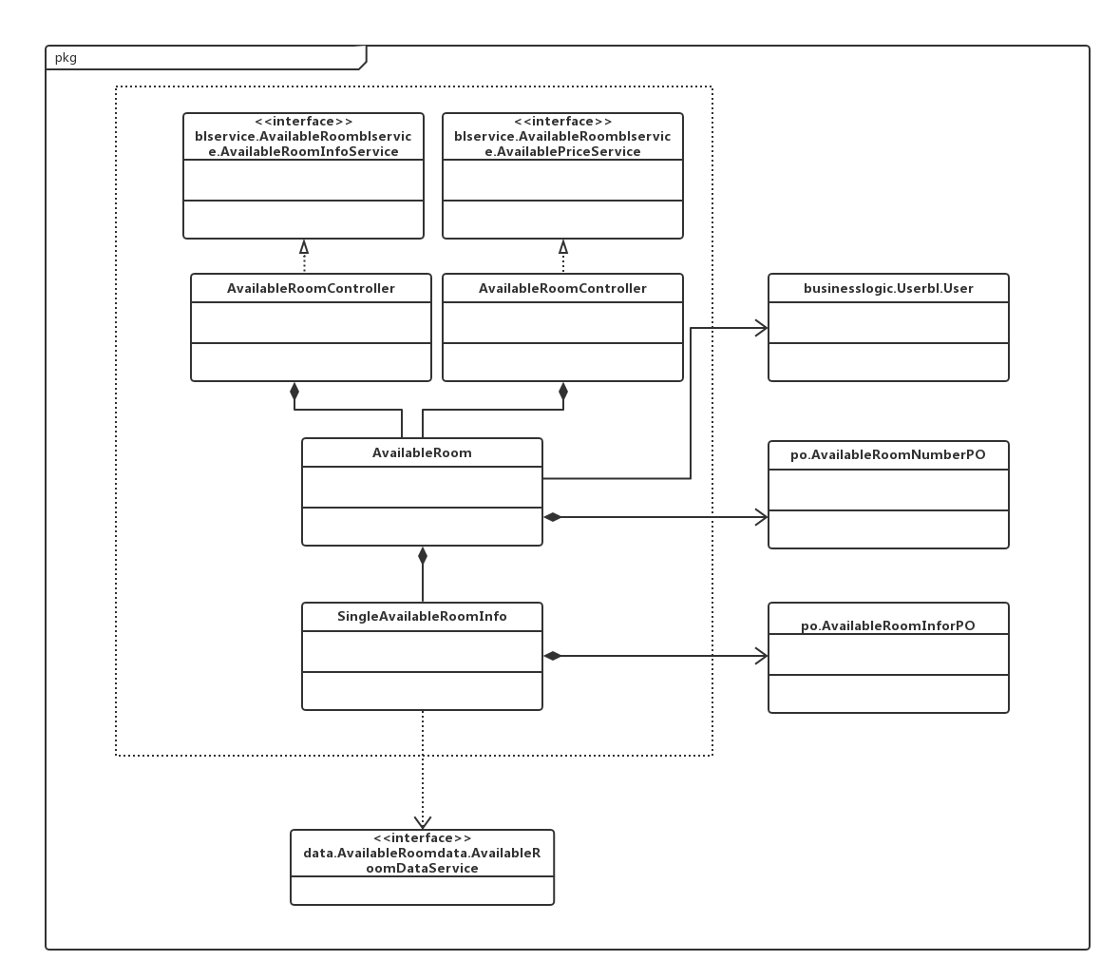

## 1.8Creditbl模块类设计图

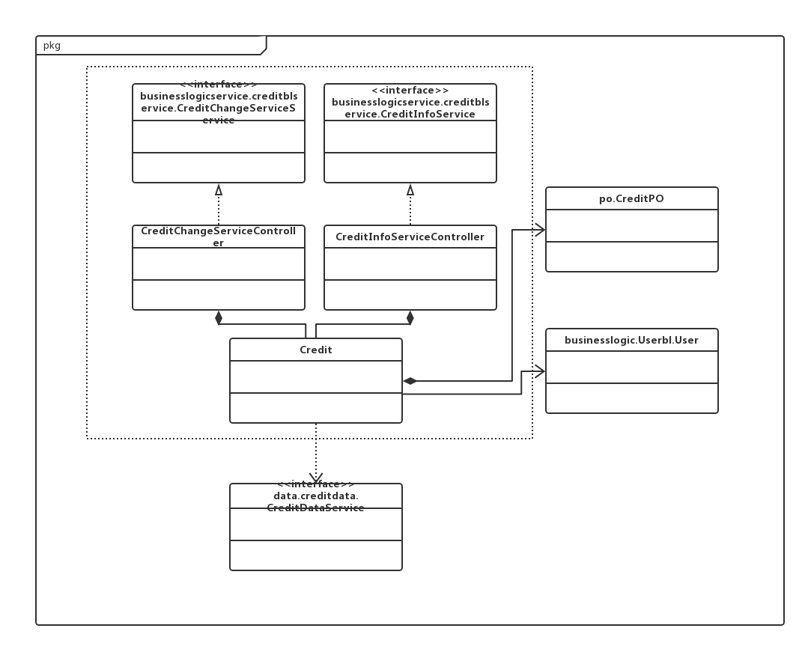

## 1.9hotelbl模块类设计图

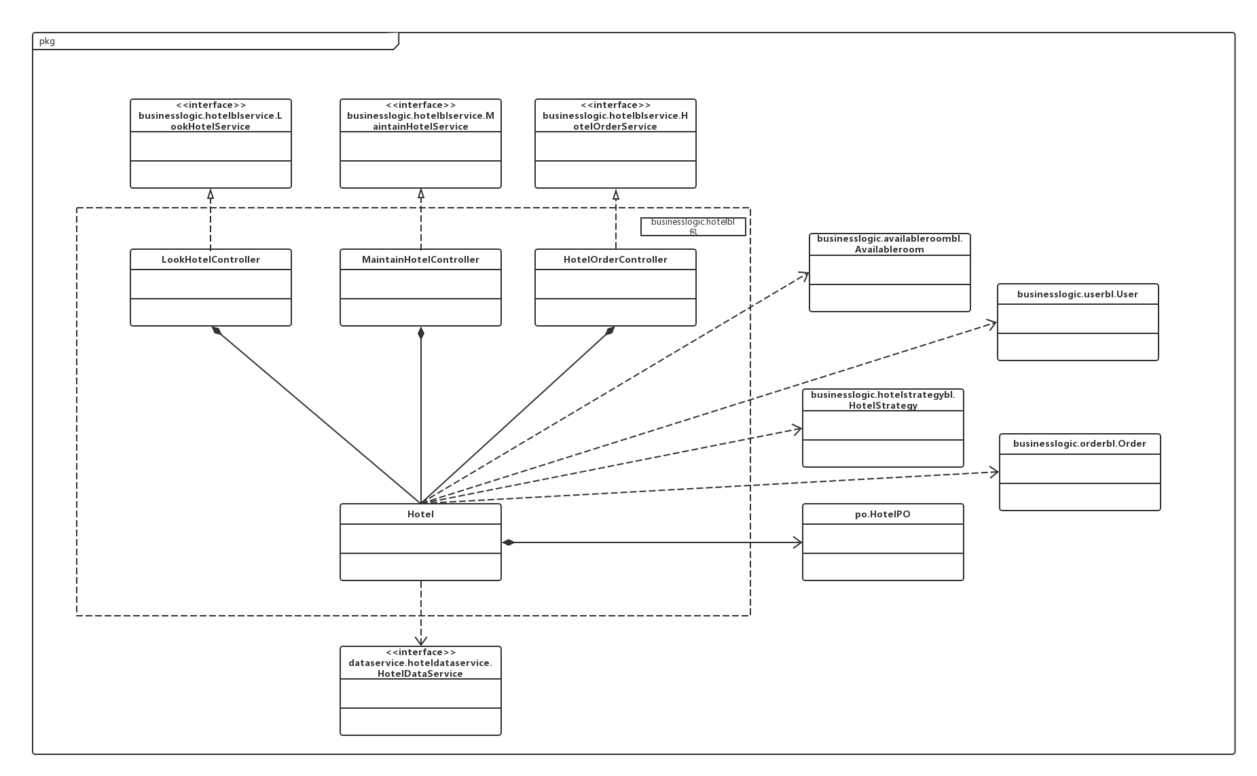

## 1.10Orderbl模块类设计图

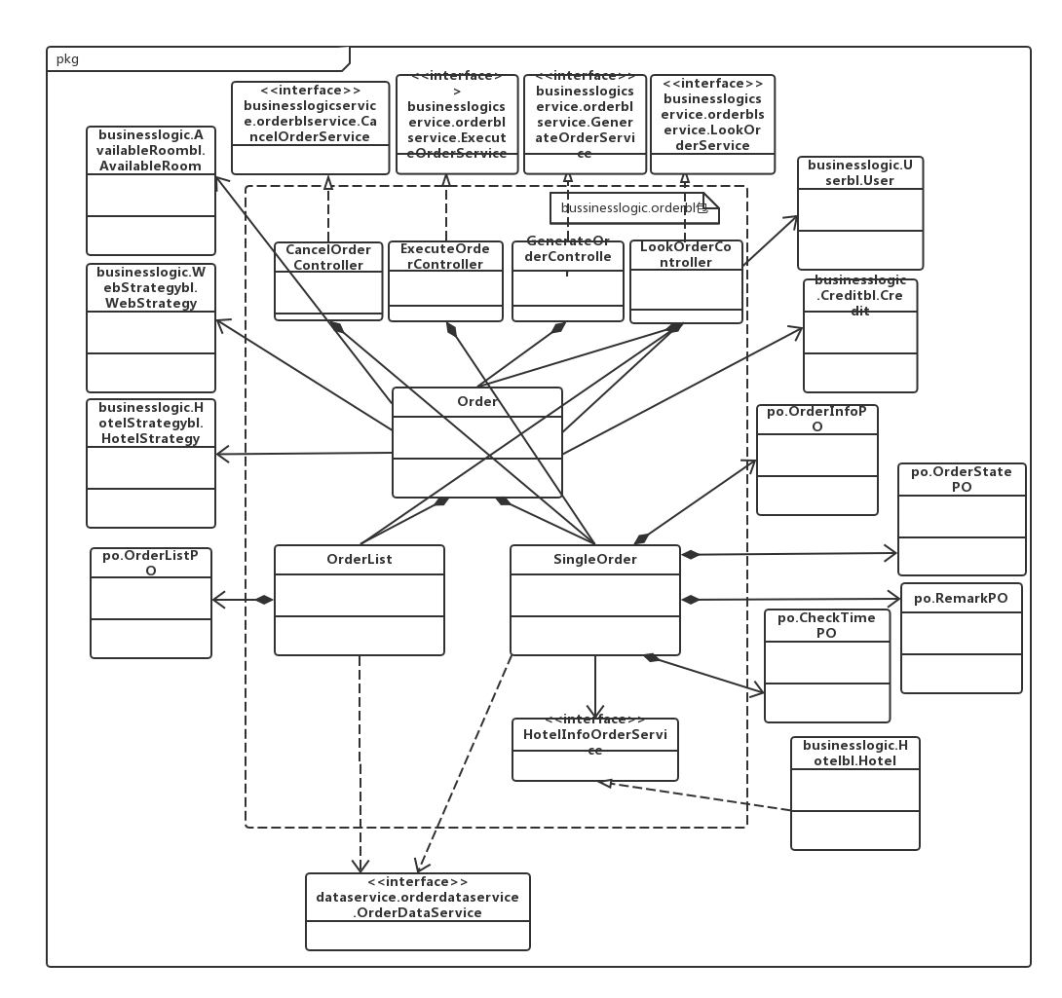

# 顺序图

## 2.1userbl模块顺序图

### 2.1.1维护个人信息的顺序图

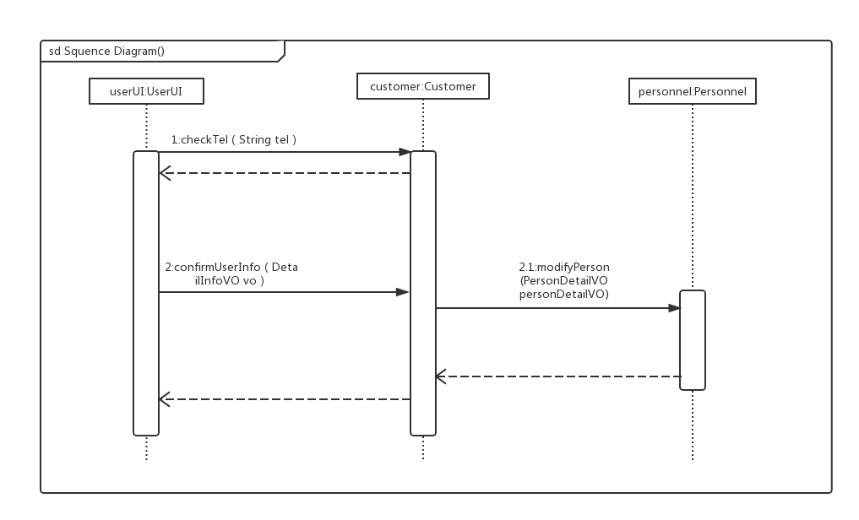

### 2.1.2用户修改密码的顺序图

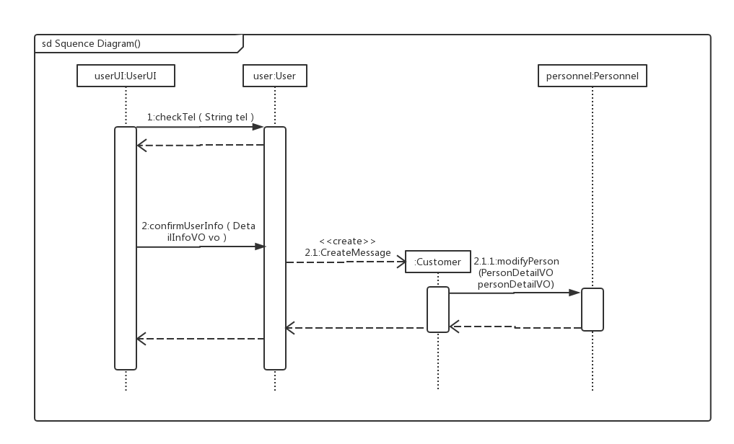

## 2.2webstrategybl模块顺序图

### 2.2.1获取最佳网站策略的顺序图

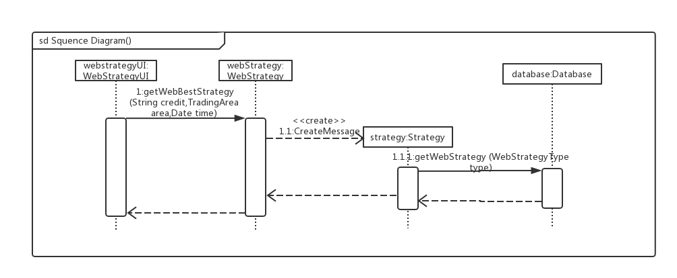

### 2.2.2制定网站策略的顺序图

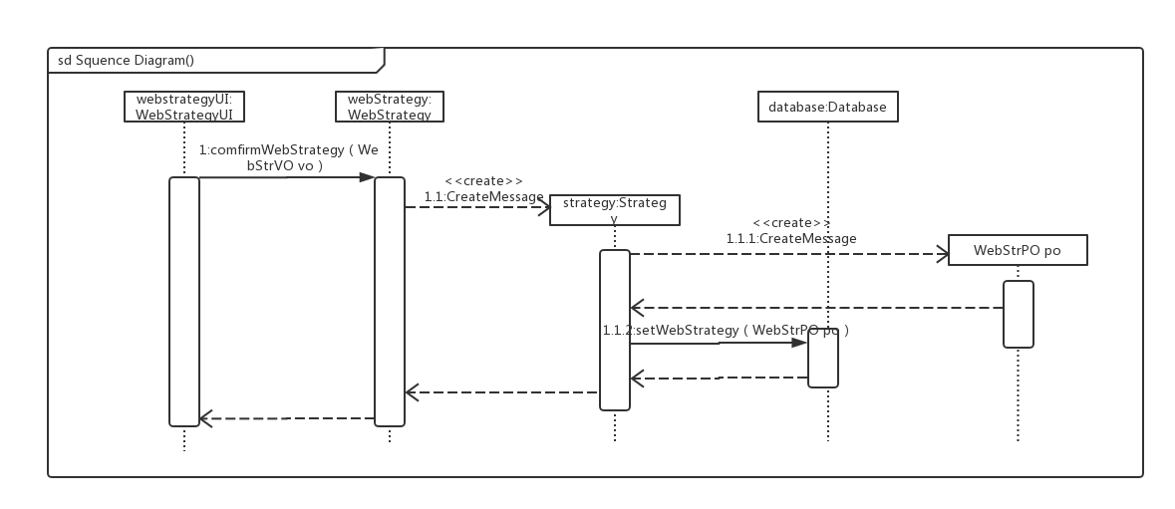

## 2.3HotelStrategybl模块顺序图

### 2.3.1制定策略的顺序图

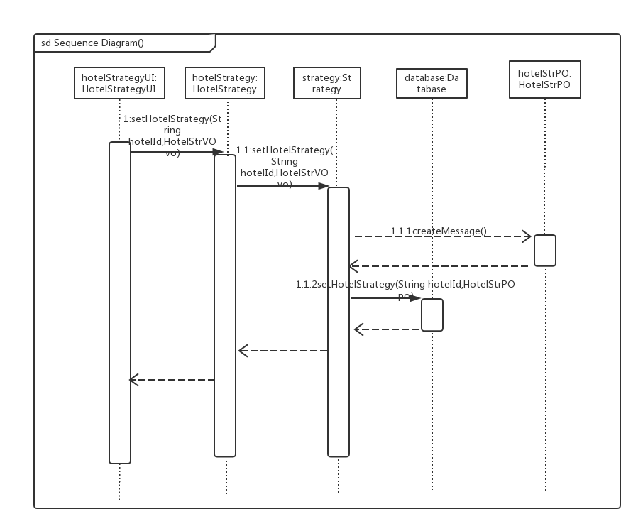

### 2.3.2更新房型价格的顺序图

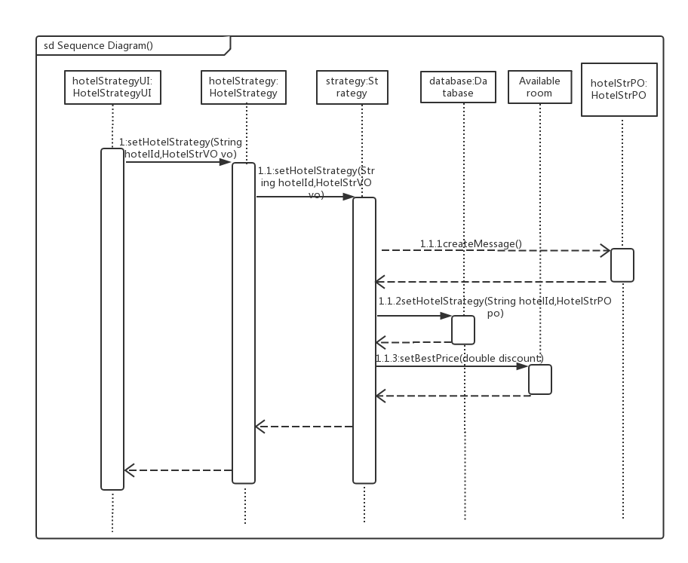

### 2.3.3获得最佳策略的顺序图

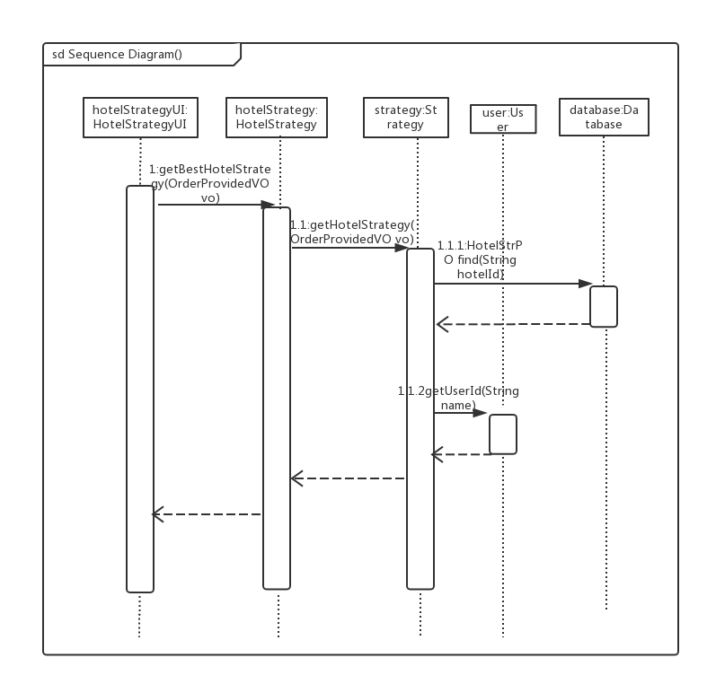

## 2.4personnelbl模块顺序图

### 2.4.1增加用户信息的顺序图

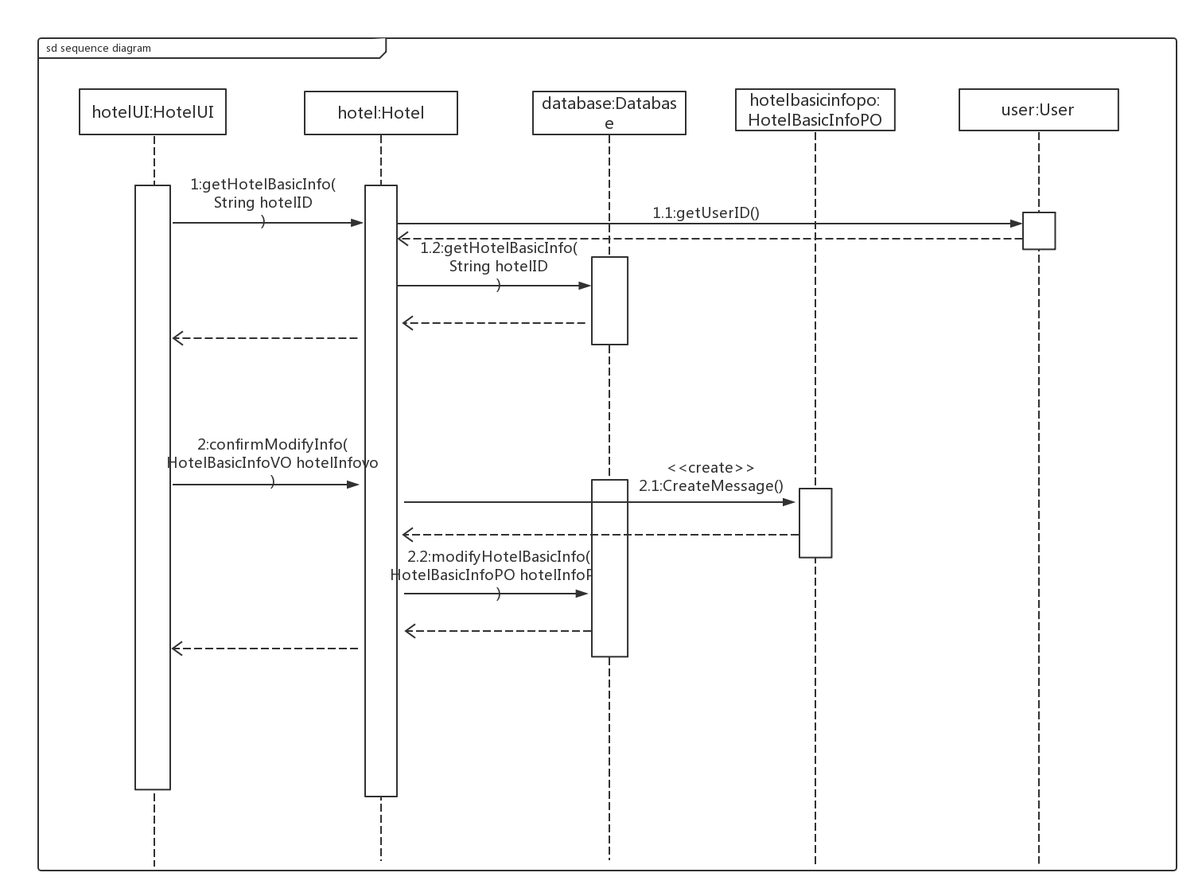

### 2.4.2修改用户信息的顺序图

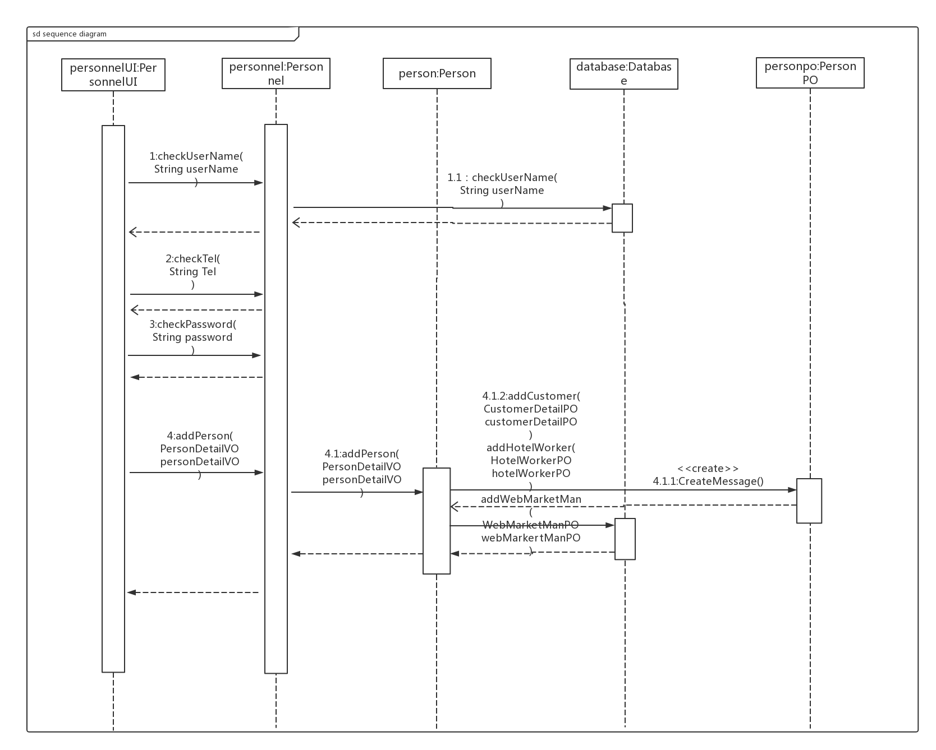

## 2.5searchhotelbl模块顺序图

### 2.5.1查看预定过的酒店的顺序图

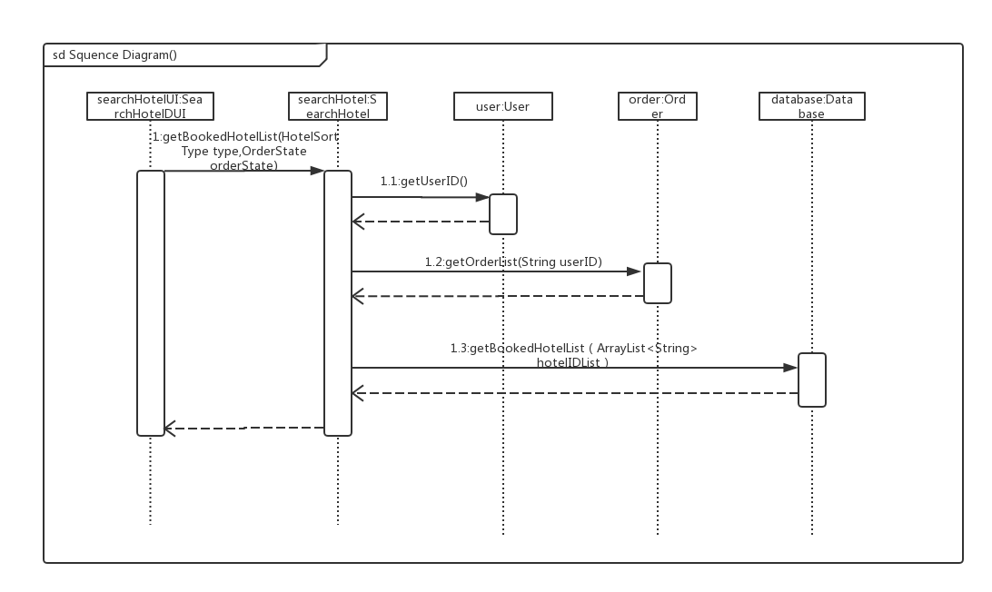

2.5.2查看搜索后的酒店的顺序图

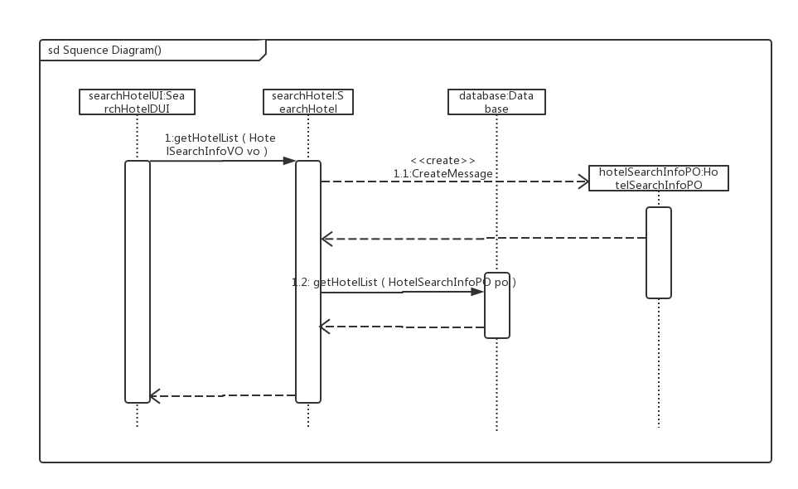

## 2.6Checkinbl模块顺序图

2.6.1线上入住退房的顺序图

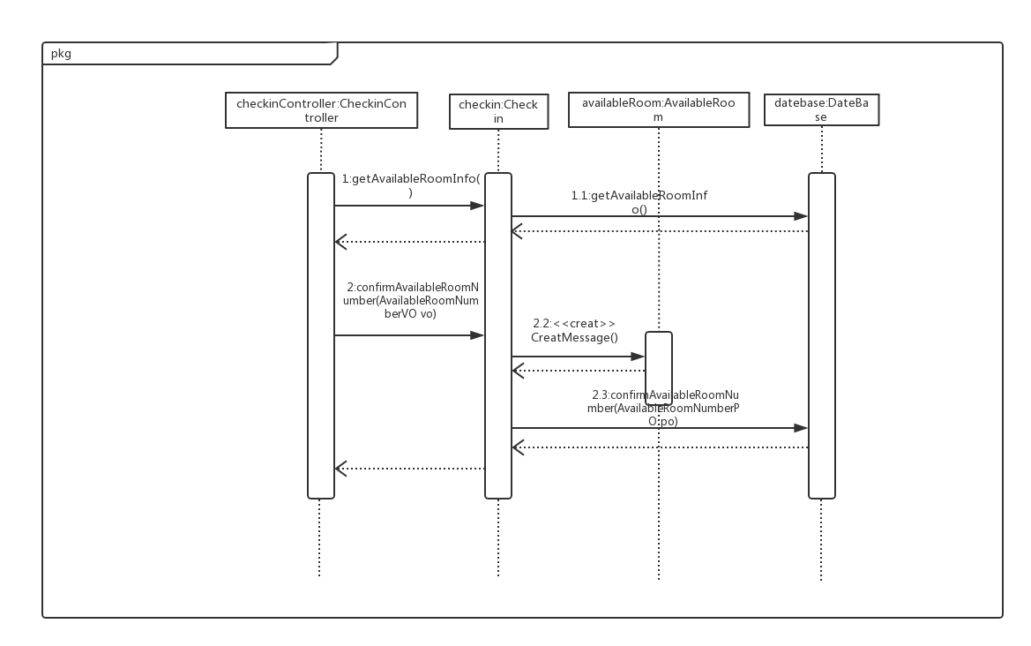

### 2.6.2线下入住退房的顺序图

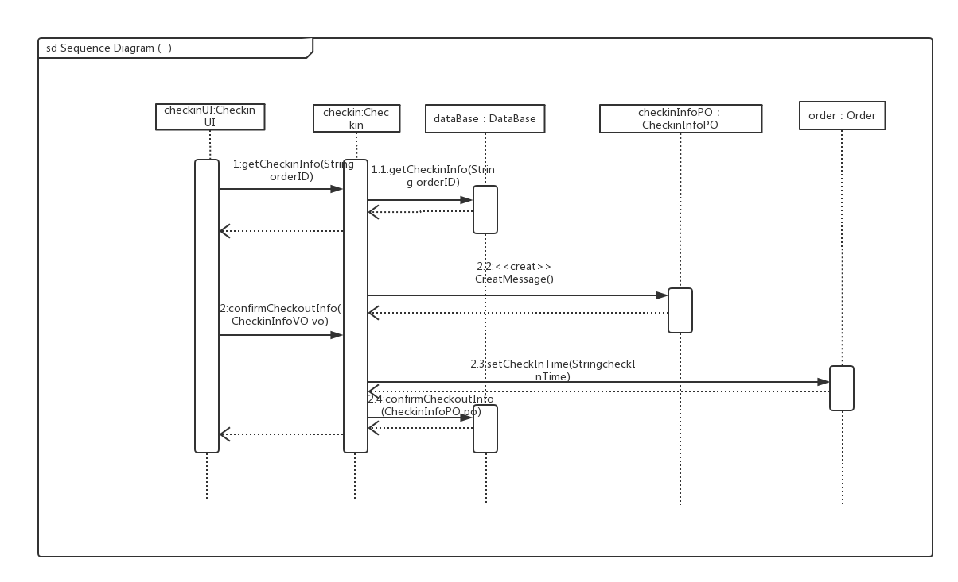

## 2.7AvailableRoombl模块顺序图

### 2.7.1修改酒店房间信息的顺序图

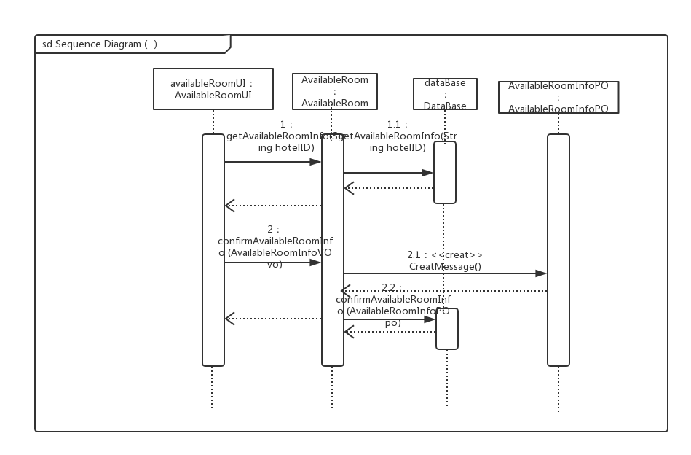

### 2.7.2线下入住退房的顺序图

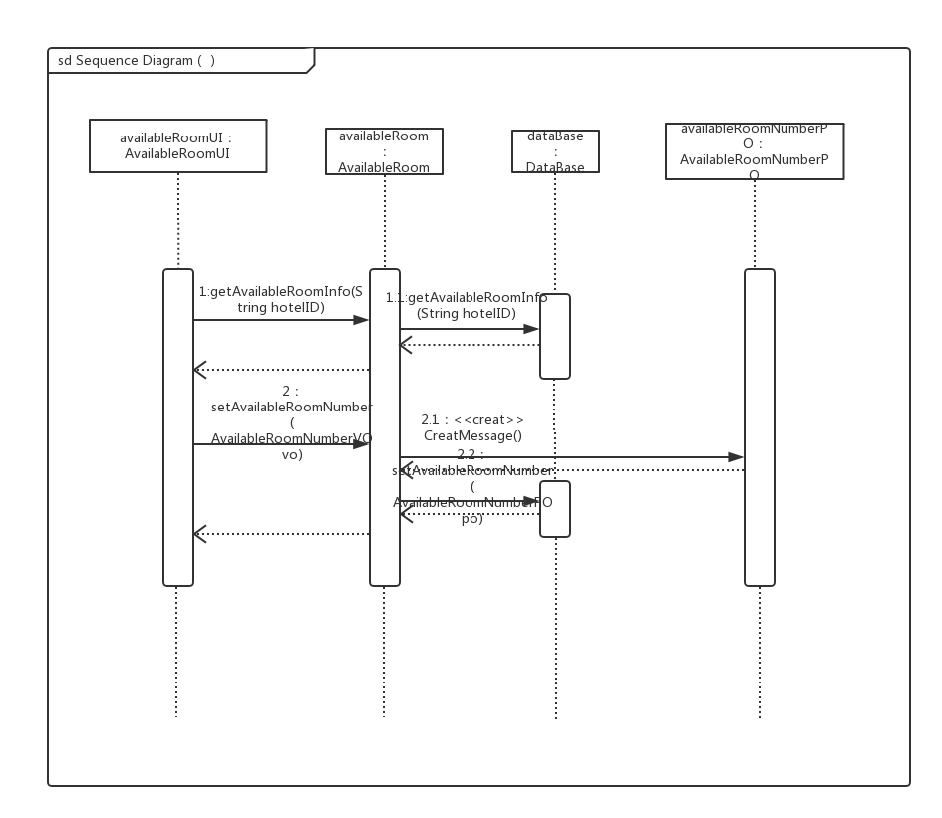

## 2.8Creditbl模块顺序图

### 2.8.1管理信用的顺序图

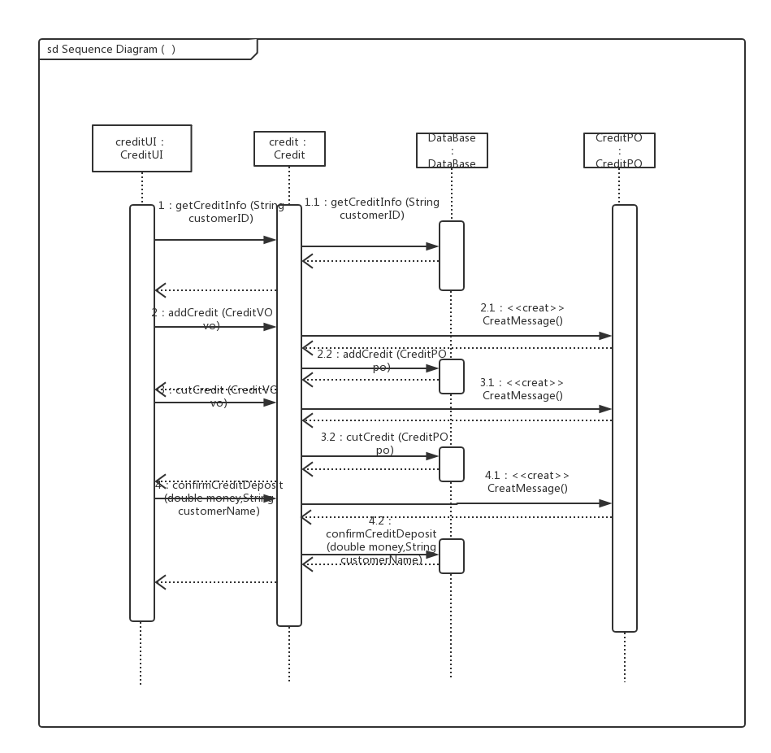

## 2.9hotelbl模块顺序图

### 2.9.1酒店工作人员修改酒店信息的顺序图



### 2.9.2顾客查看酒店信息的顺序图

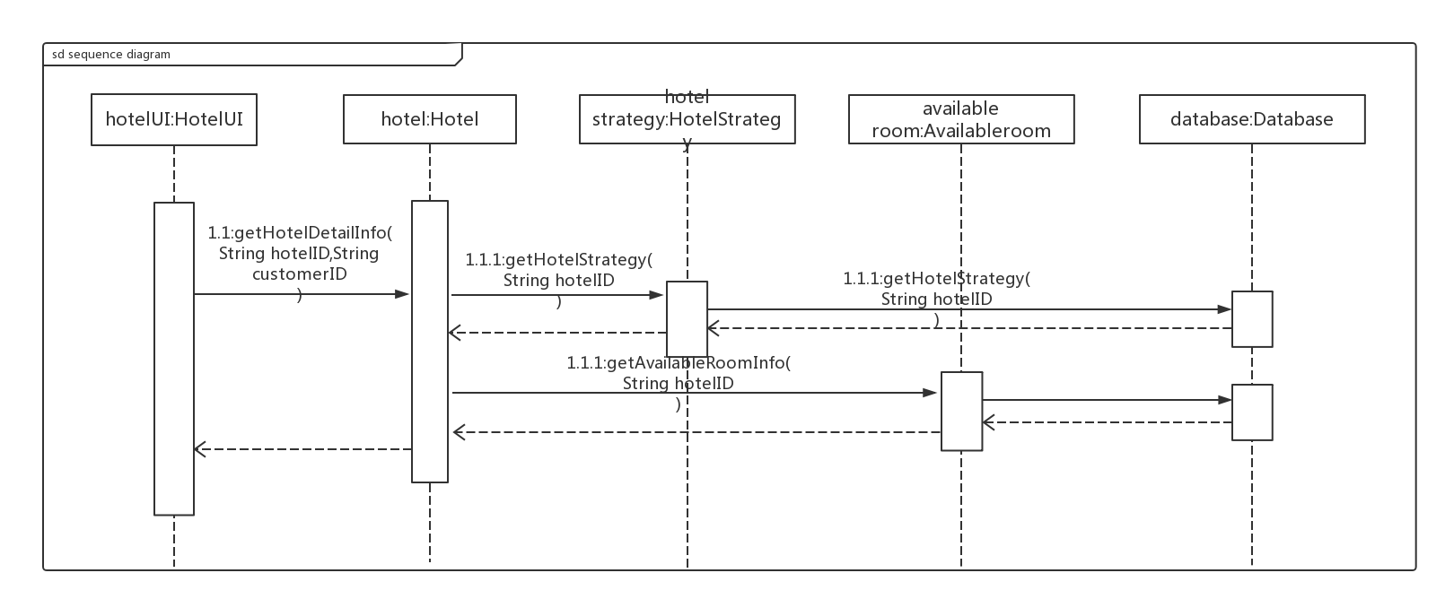

### 2.9.3酒店工作人员修改酒店信息的顺序图

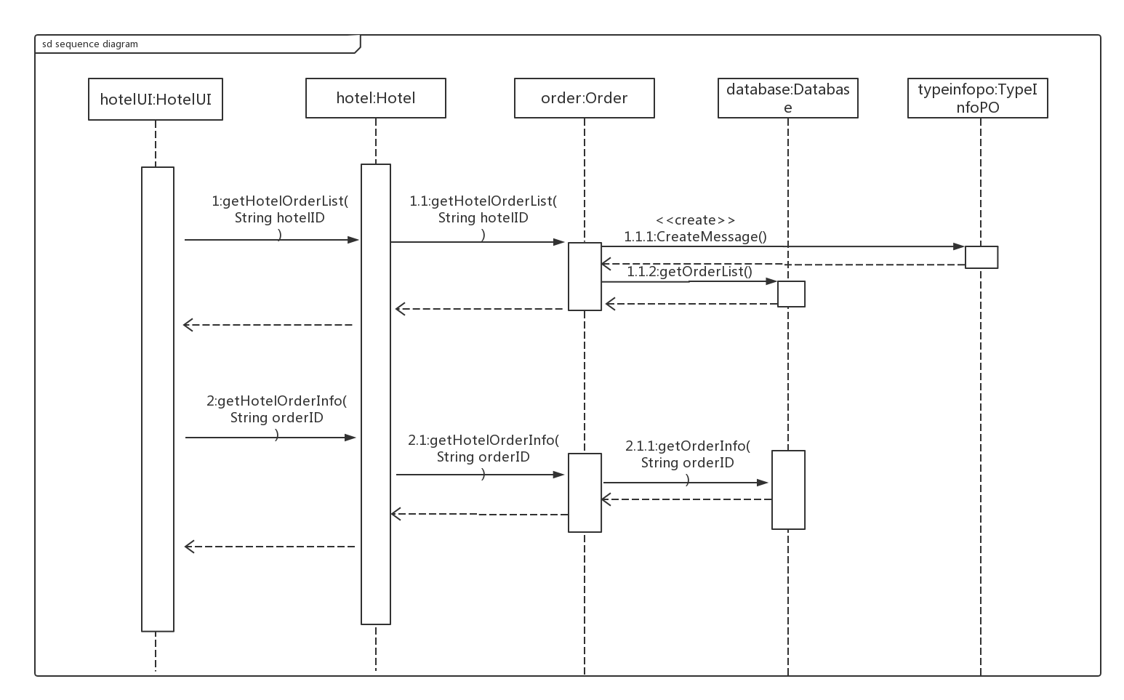

## 2.10Orderbl模块顺序图

### 2.10.1新增订单的顺序图

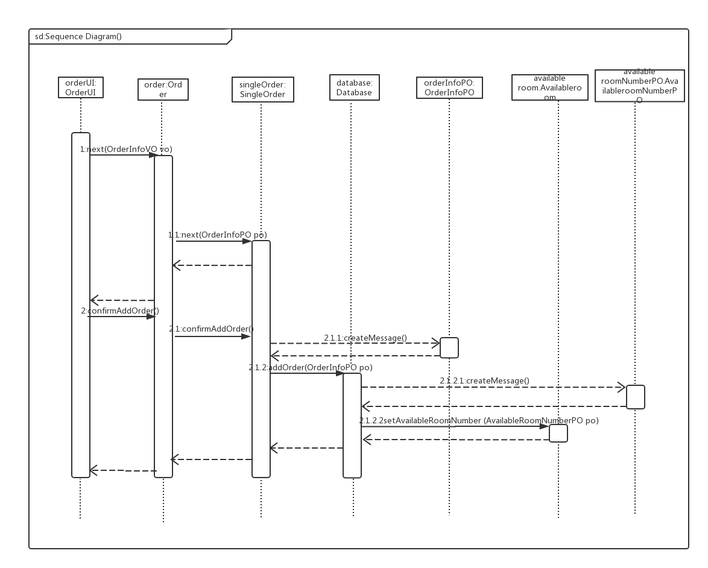

### 2.10.2评价订单的顺序图

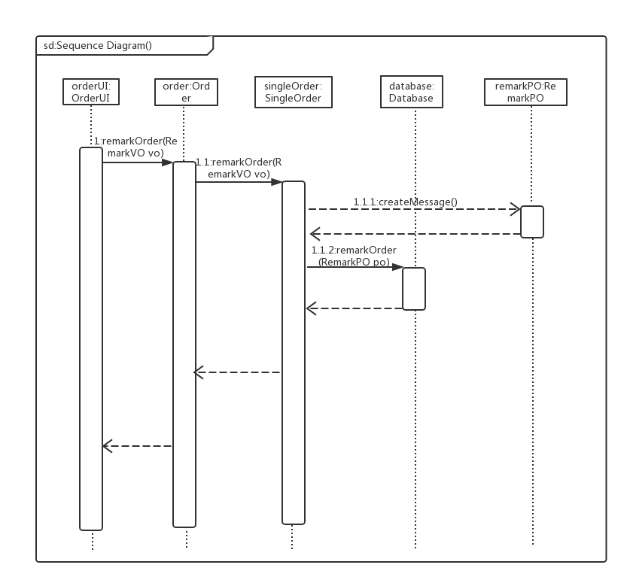

# 状态图

## 3.1User对象状态图

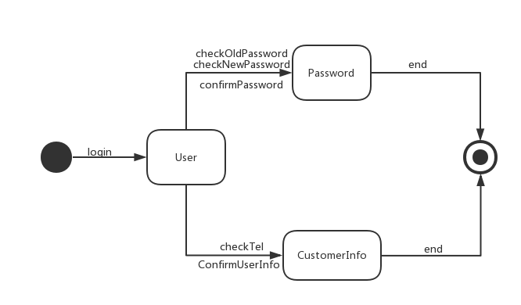

## 3.2webstrategy对象状态图

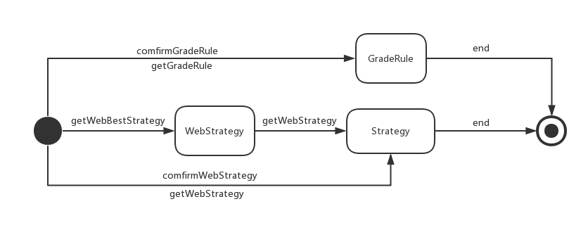

## 3.3HotelStrategy对象状态图

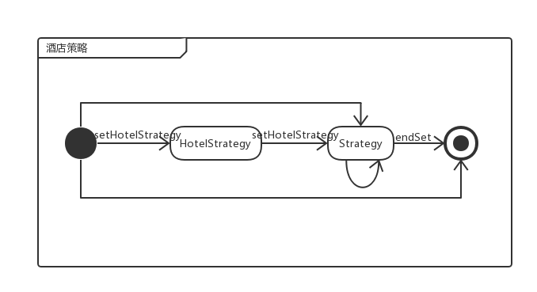

## 3.4personnel对象状态图

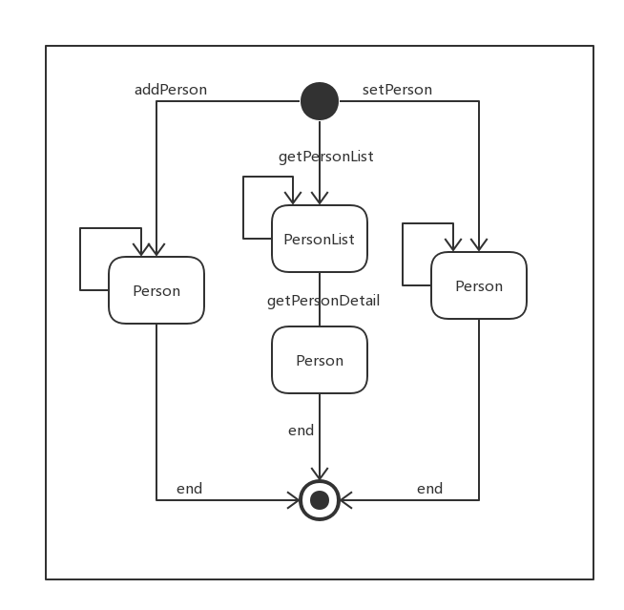

## 3.5searchhotel对象状态图

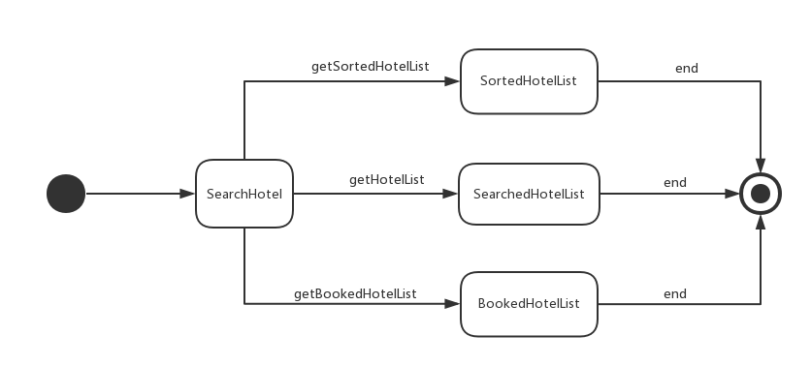

## 3.6Checkin对象状态图

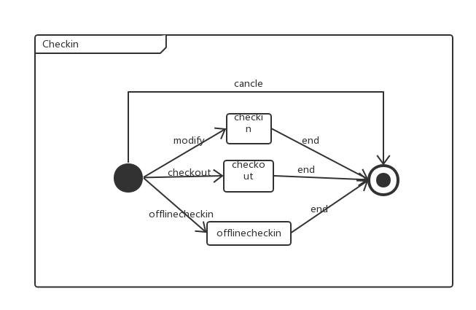

## 3.7AvailableRoom对象状态图

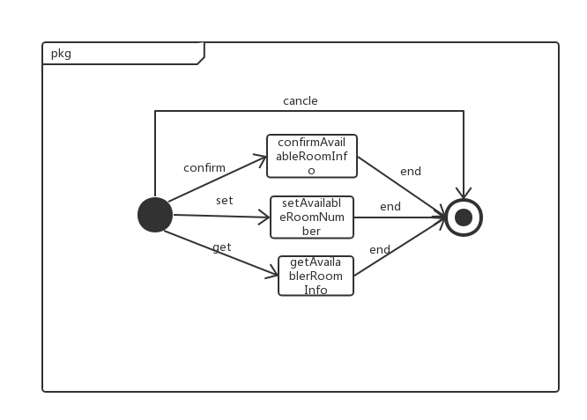

## 3.8Credit对象状态图

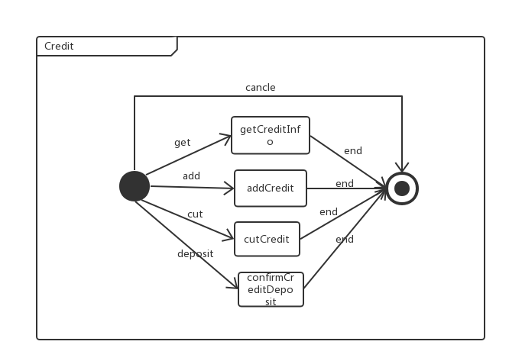

## 3.9hotel对象状态图

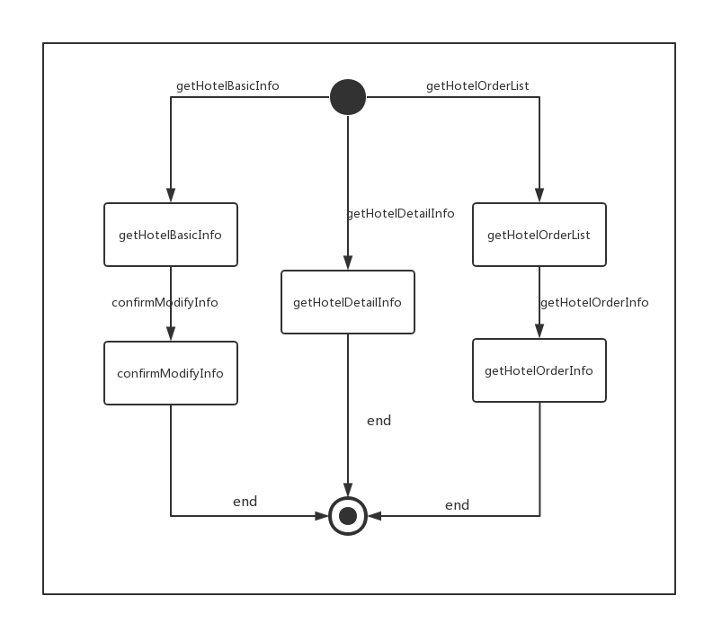

## 3.10Order对象状态图

